Бюджетные игры и упражнения

для запоминания левой и правой руки и развития мелкой моторики.

Обратите внимание, нужно пометить одну руку (в нашем случае- левую) резинкой, браслетом, бантиком и др. Посмотрев видео, Вам станет понятно, как заниматься с ребенком

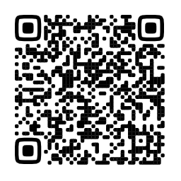Ссылки на видео. Если ссылка по клику не открывается, скопируйте и вставьте в строку браузера или сканируйте QR код.

<https://youtu.be/c0f21hRverM>

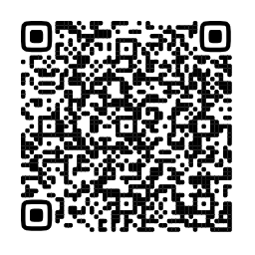<https://youtube.com/shorts/ehKvW8QufMI?feature=share>

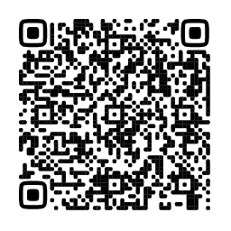<https://youtube.com/shorts/glS42Y67NIM?feature=share>

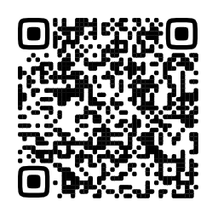

<https://youtu.be/R3aPqiXY9xk>

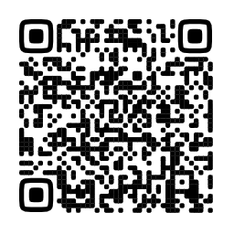<https://youtu.be/Quez1xUetQ4>

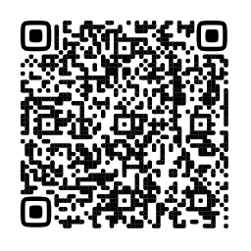

<https://youtube.com/shorts/DR05Lw56SGk?feature=share>

<https://youtu.be/0nDTJLQqsdA> 